东北电力大学学习桌采购项目采购需求
一、基本信息
1、项目名称：东北电力大学学习桌采购项目
2、采购单位：东北电力大学
3、预算金额：51200元
二、供应商要求
参与供应商须具备参与政府采购活动的条件，不存在不得参加政府采购活动的情形，如果与此项要求不符，则自动取消成交资格。
- 东北电力大学学习桌采购项目采购清单
序号 | 名称 | 数量 | 单位 | 技术参数 | 单价（元） | 小计（元）
1 | 学习桌 | 522 | 张 | 一、学习桌整体规格：650mm×450mm×760（±5mm），钢木结构单人学习桌。1、桌面:桌面长 650mm×宽 450mm,桌面厚度≥18mm,采用优质纤维板,E0级（提供检测报告），正面为鸭嘴边，四周注塑封边，桌面顶端中间带有一体的笔槽，颜色为白橡木, 封边条为灰色，环保符合QB/T4071-2021 标准。桌面直接与桌框架用自钻钉进行固定。  2、桌斗：长 500mm ×高 150mm×宽 300mm，板厚度≥0.8mm ，冷轧板冲压一次成型，桌斗口必须卷边处理，使桌斗不易变形。  3、桌架：采用椭圆管滚压C型双拉撑焊接结构，焊道光滑平整，无毛刺，无裂缝。桌腿整体采用42×22mm椭圆管，裸管厚≥1.2mm；学习桌铁质部分颜色为浅灰白色。4、脚套：采用国家标准一级改性PP塑料制作，起到防滑、静音作用。前脚套尺寸85×50×25mm，后脚垫尺寸90×75×25mm，前后脚套用螺丝与桌架连接，防止脱落。  二、技术要求  1、采用先进的焊接工艺，焊道光滑平整，无毛刺，无裂缝，无焊瘤，无焊穿、漏焊等。在同一水平面上，学习桌四脚必须平稳，不能出现前后左右晃动。  2、表面处理：产品表面采用先进技术除锈，静电喷涂，无颗粒粉沫，无毒无味，经高温处理后，产品表面光滑平整，无划伤，色泽均匀一致，无露底，流挂、起泡、皱皮等现象。金属喷涂层应符合QB/T4071-2021中金属件喷涂层要求。  3、学习桌有害物质限量必须符合重金属mg/kg：可溶性镉<75；可溶性铬<60；可溶性铅<90；可溶性汞<60；邻苯二甲酸酯：DBP<0.1%；BBP<0.1%；DEHP<0.1%；DNOP<0.1%；DINP<0.1%；DIDP<0.1%。提供第三方机构出具的检测报告。  4、学习桌必须符合人类功效学产品标准Q/GDZR 012-2019技术要求。  5、学习桌环保标准须达到中国环境标志产品认证符合HJ2547-2016《环境标志产品技术要求家具》及CEC 041-2020《CEC环境友好产品认证技术规范家具产品有害物质限量》。样图：  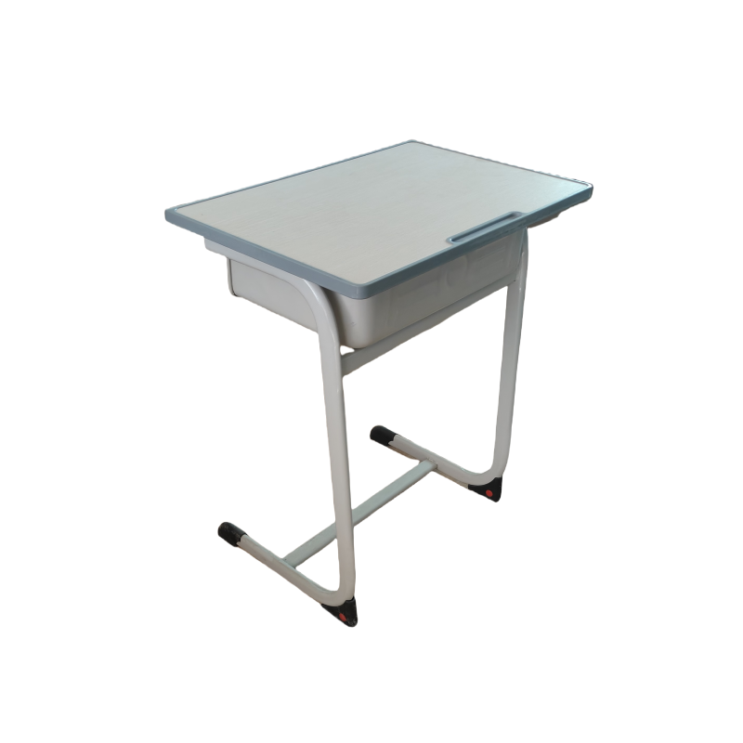
报价合计： 元
注：1.此表中的产品技术指标及要求、数量不得负偏离。
2.供应商报价时包含税费、人工、安装、调试、发票等所有费用。
四、收货信息及要求。
1、送货方式：免费送货上门及安装
2、送货时间：2025年8月10日前按采购人要求送货并摆放到指定位置。
3、送货地址：东北电力大学指定位置
4、所有产品必须为原厂全新产品
五、商务要求
1.参与供应商制作并上传报价表（报价包含货物到达采购人指定地点期间税费、人工、调试、发票等所有费用），报价表按照《东北电力大学学习桌采购项目采购清单》格式制作，各项必须如实详细完整填写，凡未按要求填写或未上传的，将视为报价无效，取消成交资格。
2.竞价结束，采购方联系系统推荐的供应商进行考察，系统推荐的供应商准备资质、检测报告、供货产品等相关材料由采购方进行查验；如查验不符合《东北电力大学学习桌采购项目采购清单》中采购要求取消成交资格。查验符合采购要求，供应商须缴纳履约保证金（投标金额的10%），如不缴纳取消成交资格。
3.按照确定的采购标的、产品技术指标、成交金额、成交数量、技术和服务等事项，与采购人签订采购合同。确保产品符合采购单位要求，严格按照采购人要求的时间全部交货，并按照采购人要求时间安装调试完毕。全部或部分货物交货延时或不符合技术参数及性能（配置）要求的，采购人不予验收，损失由供货商承担。
4.为保证产品质量和售后服务，供应商需提供针对本项目的售后服务承诺函，质保期1年（超过1年的按合同要求执行），质保期内无条件更换，免人工费、免上门费。出现问题后，需3小时内快速响应问题，收到保修要求后24小时内到场维护，如有特殊情况不能到场，需征求用户同意。否则不予验收。
5.根据在线询价违约处理规则：供应商存在不按要求报价、中标（成交）后无故放弃、不按合同履行等违约行为的，采购人将向平台或政府采购管理部门举报且追究其责任。

